Fordelings-ligevægte opgaver
Polære elektronparbindinger: O-H, C=O, C-O, N-H
Upolære elektronparbindinger: C-C, C-H S-S
Er vand polært eller upolært?
Forklar navnet octan-1-ol for molekylet herunder.
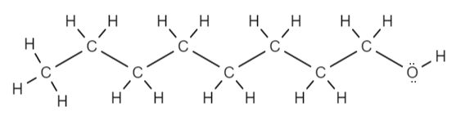octan-1-ol
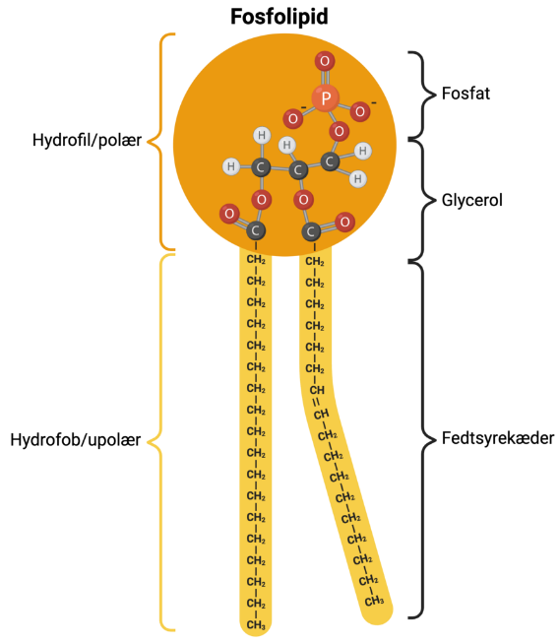
Tæl antallet af polære og upolære bindinger i octan-1-ol.
Vurder om oktan-1-ol er polært eller upolært.
Hvad sker der hvis man laver en blanding af octan-1-ol og vand? Opløses de? Hvorfor/ikke?

Fosfolipider indgår i cellemembraner. Hvilke fællestræk har octan-1-ol og fosfolipid, som ses til højre.

Når fremmede stoffer (fx hormonforstyrrende stoffer eller lægemiddel) optages i kroppen, skal de passere cellemembraner fx på huden, i tarmen eller over blod-hjerne barrieren. For at efterligne miljøet omkring cellemembranen anvendes ofte en blanding af vand og octan-1-ol. Hvorfor det?
Det stof man vil undersøge anbringes i blandingen. Følgende ligevægt indstiller sig:
stof(aq) ⇌ stof(octan-1-ol)
Hvad er forskellen på stof(aq) og stof(octan-1-ol)?

Det kaldes en fordelings-ligevægt. Ligevægtskonstanten kaldes også fordelings-konstanten og forkortes K_{ow} (ow for octan-1-ol og water) eller P (for partition):
$$P=K_{ow}=\frac{[stof(octan-1-ol)]}{[stof\left(aq\right)]}$$
Man er særligt opmærksom på stoffer, der har P større end 1000 (logP > 3). Er der mest af reaktanter stof(aq) eller produkter stof(octan-1-ol) i den situation?
Hvad viser det om stoffets mulighed for at passere cellemembranen, hvis P er større end 1000.

